# Задание на тему «Ломбард»

В ломбарде имеются товары и недвижимость. Клиент заполняет свои анкетные данные: имя, номер паспорта, пароль. Администратор принимает заявки клиентов и вносит информацию про товары. Про товары известно: дата сдачи, оценочная стоимость и срок хранения. Клиенту доступны операции сдачи товара, просмотра доступных для покупки предметов и их покупки.

# Спецификация проекта

## Пользователи программы

У проекта имеются две категории пользователей, которым необходимы различные функции программы — это администратор и клиенты.

Клиент просматривает товары, наполняет корзину, делает покупку или оставляет заявку на сдачу своих товаров.

Администратор рассматривает и обрабатывает заявки: вводит сведения о новых товарах, получает отчеты.

Принадлежность пользователя к покупателям или администраторам определяется в момент входа в программу.

Вопросы безопасности, такие как хеширование паролей и безопасность данных в программе не решаются.

## Функции программы

Программа предоставляет клиенту следующие возможности.

1. Регистрация
2. Вход в программу
3. Список товаров доступных к покупке
4. Отправка заявки товара
5. Выход из программы

Программа предоставляет администратору следующие возможности.

1. Вход в программу
2. Ведение списка объектов
3. Анализ и обработка заявок
4. Выход из программы

Общие функции

1. Загрузка данных из постоянной памяти в оперативную.
2. Сохранение текущего состояния данных в постоянной памяти.
3. Генерация тестовых данных.

## Функции администратора

### Функция «Вход в программу»

Администратор входит в программу при помощи логина и пароля.

Имена и пароли администраторов сохраняются в данных программы.

При правильном вводе пароля администратор попадает в меню администратора.

**Основной сценарий**

1. Администратор попадает на форму с авторизацией (рис. 1).
2. Администратор вводит логин и пароль и нажимает кнопку "OK".
3. Если данные введены верно - происходит переход в меню администратора.

**Дополнительный сценарий:**

1. Если данные введены неверно - на форме ввода появляется сообщение об ошибке и возможен повторный вход. Число попыток не ограничено.

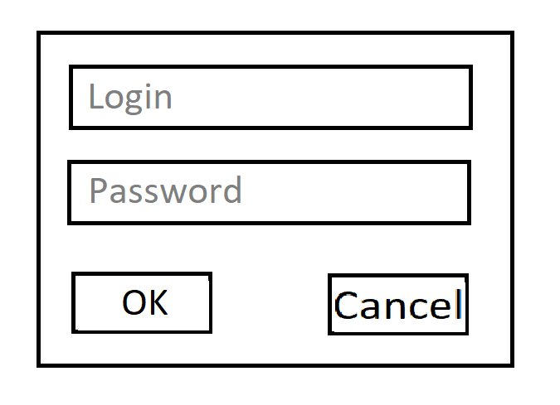

Рисунок 1 – Панель входа

### Функция «Ведение списка объектов»

Имеется два списка: список товаров и список недвижимости. Администратор может удалять. Для администратора отображается состояние объекта: на хранении (доступно только для выкупа), в общей продаже или продано с указанием даты продажи. Администратору доступно редактирование списков: изменение названия, стоимости, времени хранения, удаление объектов из общей продажи в случае покупки. Так же на панели присутствует кнопка перехода в меню рассмотрения заявок.

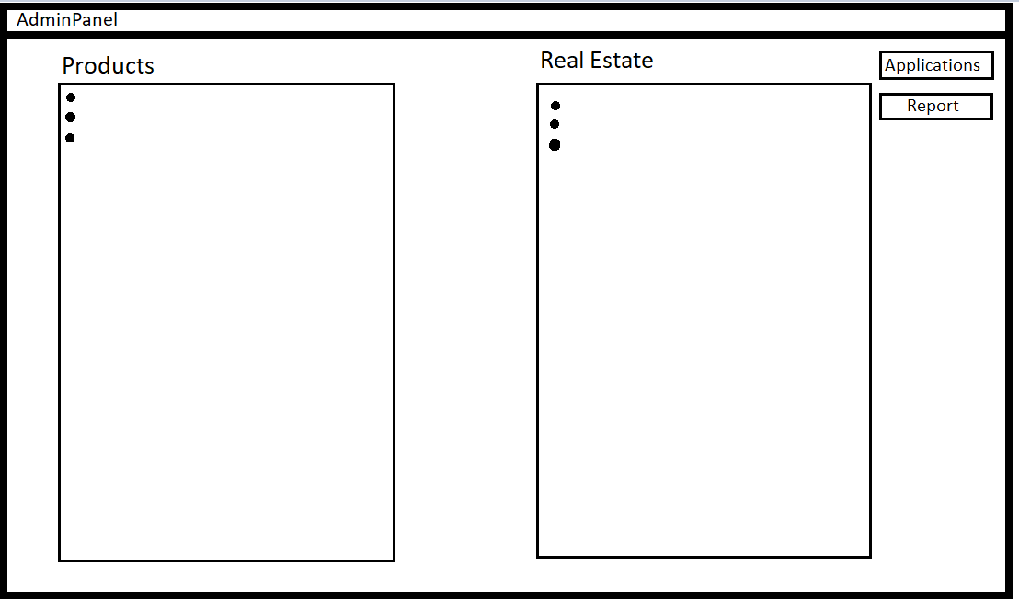

Рисунок 2 – Админпанель

­

**Сценарий «Изменение товара»**

1. На админпанели выбирает товар из общего перечня.
2. Делай двойной щелчок на выбранном товаре.
3. Открывается форма изменения товара. Поля формы заполнены.
4. Изменяет поля формы, меняет файл изображения.
5. Нажимает кнопку «Сохранить».

**Сценарий «Удаление товара»**

1. Администратор выбирает товар из общего перечня на админпанели.
2. Нажимает клавишу Del.
3. Если товар не участвовал в транзакциях, запрашивается подтверждение удаления. Если участвовал, появляется сообщение о невозможности удаления.
4. После получения подтверждения товар удаляется, список обновляется.
5. Выбранным становится товар, предшествующий удаленному.

**Сценарий «Переход к списку заявок»**

1. Администратор наживает на кнопку «Заявки»
2. Открывается панель обработки новых заявок

### Функция «Анализ и обработка заявок»

Новые товары в ломбард приносят люди и оставляют заявку на их сдачу. Ее рассматривает администратор определяет оценочную стоимость и срок хранения, после чего они переходят в основную базу товаров. В качестве даты постановки в базу используется дата, когда заявка на товар была рассмотрена.

**Сценарий «Принять заявку»**

1. На админпанели администратор дважды кликает на заявку из списка.
2. Открывается окно создания товара с данными из заявки с возможностью редактирования.
3. Когда поля заполнены, администратор нажимает кнопку «Сохранить».
4. Список всех объектов пополняется новым элементом.
5. Заявка исчезает из списка заявок.

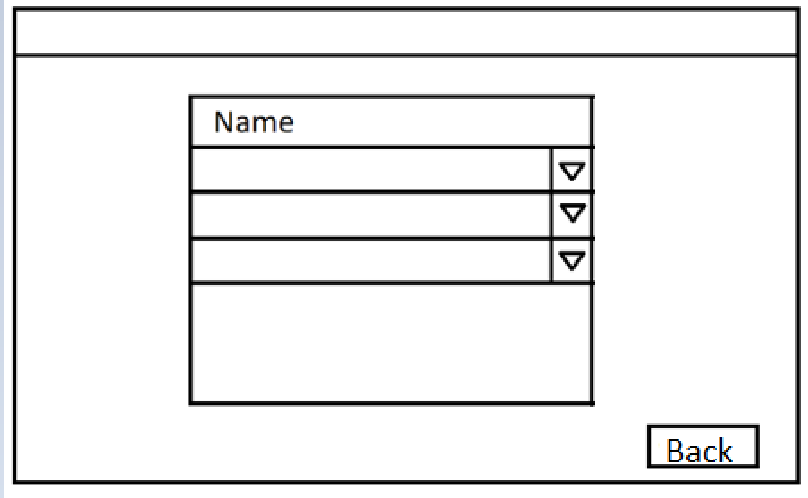

Рисунок 3 – Окно обработки заявок

### Функция «Выход из программы»

В процессе работы пользователь изменяет данные, которые находятся в оперативной памяти.

Если данные изменены, но не сохранены в постоянной памяти, то перед закрытием программы пользователь получает предложение сохранить данные.

Сценарий должен быть таким же, как при завершении работы с любым текстовым редактором, поэтому здесь не приводится.

## Функции клиента

### Функция «Вход в программу»

Клиент входит в программу при помощи логина и пароля.

Имена и пароли клиентов сохраняются в данных программы.

При правильном вводе пароля клиент попадает в меню клиента.

**Основной сценарий**

1. Клиент попадает на форму с авторизацией (рис. 1).
2. Клиент вводит логин и пароль и нажимает кнопку "OK".
3. Если данные введены верно - происходит переход в меню клиента.

**Дополнительный сценарий:**

1. Если данные введены неверно - на форме ввода появляется сообщение об ошибке и возможен повторный вход. Число попыток не ограничено.
2. Если пользователь не зарегистрирован, он может выбрать окно «Регистрация».



Рисунок 4 – Панель входа клиента

Функция «Регистрация»

Покупатель регистрируется и вводит свои данные.

**Основный сценарий:**

1. Пользователь выбирает окно «Регистрация».
2. Открывается форма для заполнения данных о покупателе.
3. Пользователь заполняет форму.
4. Нажимает кнопку «Ok».

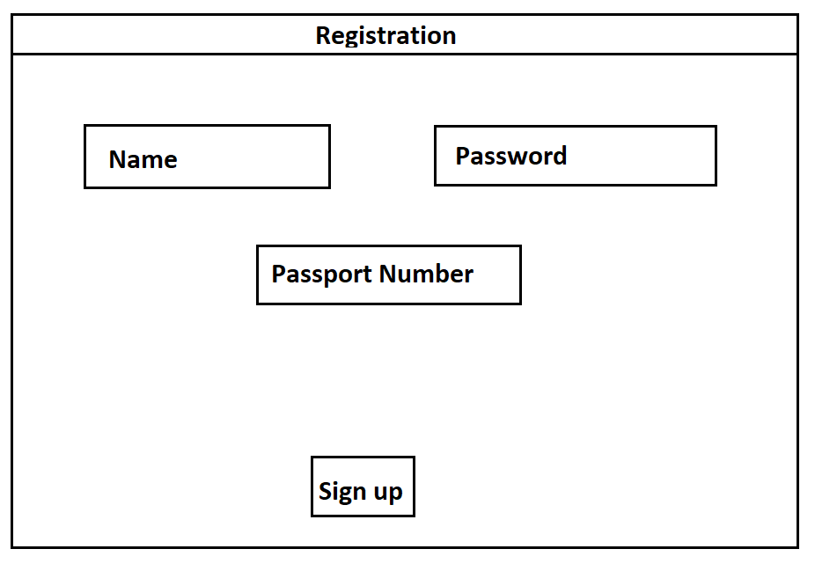

Рисунок 5 – Окно регистрации

Функция «Отправка заявки товара»

Клиент выбирает пункт продажи. Клиент формирует заявку на сдачу товара в ломбард. Заполняет название и фото, потом отправляет на оценку.

**Сценарий:**

1. Выбирает пункт «Sell».
2. Открывается форма подачи данных.
3. Покупатель заполняет поля формы.
4. Нажимает кнопку «Send».

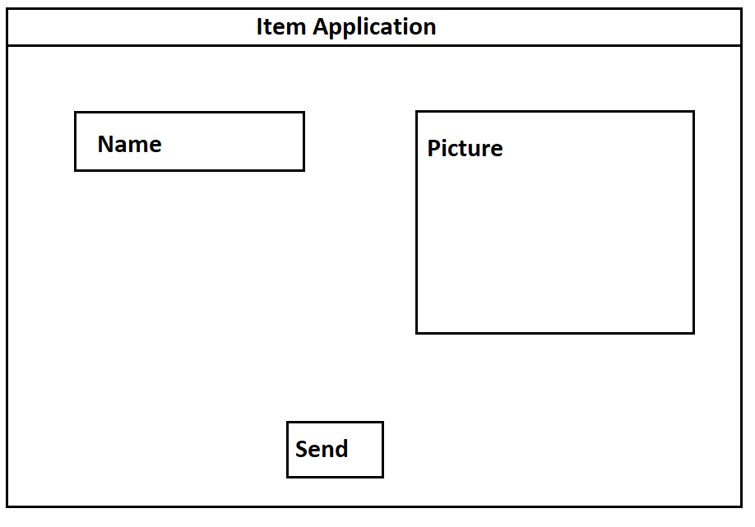

Рисунок 6 – Окно подачи заявки

Функция «Просмотр списка товаров доступных к покупке»

После входа или регистрации покупателя, ему открывается список объектов, открытых для покупки. Он выбирает понравившиеся варианты и покупает их.

**Основной сценарий:**

Пользователю доступны данные в виде списка. Отображение цена и название в каждом элементе. Просмотр списка с помощью скроллинга мышью. Он выбирает “Buy”, и потом покупает их.

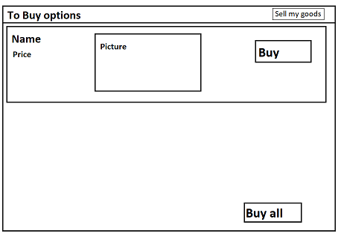

Рисунок 7 – Список доступных к покупке товаров

### Функция «Выход из программы»

В процессе работы пользователь изменяет данные, которые находятся в оперативной памяти.

Если данные изменены, но не сохранены в постоянной памяти, то перед закрытием программы пользователь получает предложение сохранить данные.

Сценарий должен быть таким же, как при завершении работы с любым текстовым редактором, поэтому здесь не приводится.